卒業生のみなさんへ
卒業後の証明書の交付について
平成２０年４月１日より北海道立学校における証明書の発行は（卒業生に限り）手数料がかかるようになりました。１通当たり４００円かかります。
手数料は「北海道収入証紙」を申請書に添付しての納入となります。（現金での受付はできません）
「北海道収入証紙」は北海道内の銀行、信金、農協、漁協、警察署等、北海道の出先機関（郵便局での購入はできません）で購入できます。（厚真町では、農業協同組合のみで購入できます。）
（例・・卒業証明書１通＋成績証明書１通 計２通・・８００円分）
北海道収入証紙売りさばき所については、北海道公式ホームページの「北海道収入証紙について」でご確認ください。
なお、申請できる方は原則として証明を受けようとする方に限りますが、下記の発行依頼方法をご覧になり申請してください。
ご不明な点、ご相談がございましたら
北海道厚真高等学校事務室 TEL 0145-27-2069 FAX 0145-27-2091までご連絡下さい。
（受付時間 月曜日から金曜日までの８時３０分から１６時３０分）

発行依頼方法
別リンクの次の様式をダウンロードしてお使い下さい。
証明書交付申請書（PDF形式）
代理人選定届出書（PDF形式）

ＰＤＦファイルの閲覧には、Adobe Reader（アドビリーダー）が必要です。

１）本人が本校窓口で依頼する
１．証明書交付申請書に必要事項を記入し、北海道収入証紙を１通に付き４００円分貼付して本校窓口で申し込んで下さい。（氏名は、本人自署でお願いします）
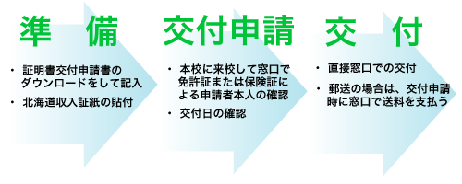
２．証明書の受渡日を確認して、指定の期日に本校窓口で受け取って下さい。

２）代理人が本校窓口で依頼する
１．証明書交付申請書に必要事項を記入し、北海道収入証紙を１通に付き４００円分貼付して下さい。（氏名は代理人ではなく、本人自署でお願いします）
２．代理人選定届出書に必要事項を記入し、代理人の方に渡して下さい。
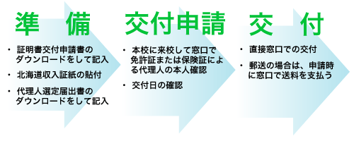
３．代理人の方は、証明書交付申請書、代理人選定届出書、申請者と代理人の身分を証明できる書類を持って本校窓口で申し込んで下さい。
・申請者の本人確認
（免許証または保険証の写し可）
３）郵送で依頼する
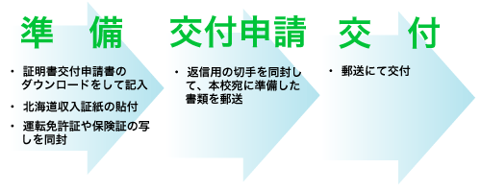
１．証明書交付申請書に必要事項を記入し、北海道収入証紙を１通に付き４００円分貼付して下さい。（氏名は本人自署でお願いします）
２．返信封筒に住所・氏名を記入し、返信用切手を同封して下さい。（返信用封筒サイズ、必要な切手代金は下記のとおりです。）
郵送料金一覧表
種 類 | 総書類数 | 封筒サイズ | 切 手
個人調査書 | １ | 長形３号（定型） | １１０円
成績証明書  単位取得証明書  その他の証明書 | ２～３ | 長形３号（定型） | １１０円
成績証明書  単位取得証明書  その他の証明書 | ４～８ | 角形４号以上（Ａ４が入るサイズ） | １４０円
成績証明書  単位取得証明書  その他の証明書 | ９～１２ | 角形４号以上（Ａ４が入るサイズ） | １８０円
卒業証明書 | １～４ | 長形３号・長形４０号（変形） | １１０円
※ なお、速達・書留にする場合は別途料金がかかります。

下記宛に郵送して下さい。
（表に「証明書交付願 在中」と表記して下さい。）

〒059-1605
北海道勇払郡厚真町字本郷２３４－３
北海道厚真高等学校長 宛

お願い
証明書を発行するまでに１週間程度かかりますので、余裕を持って申請して下さい。（連休や夏季休業日・冬季休業日等、職員が不在の時には発行が遅れることがありますので、ご注意下さい。）

注 意
卒業後の経過年数によって発行できる証明書が下記のようになります。ご注意ください。
卒業後５年以内
卒業証明書・個人調査書・成績証明書
卒業後６年以上
卒業証明書・単位修得証明書
卒業後２０年以上
卒業証明書

